

**数据库原理与应用实验**

**教务排课管理系统**

2021-2022 学年 第 1 学期

|  |  |
| --- | --- |
| 学 院： | 信息工程学院 |
| 专 业： |  |
| 年 级： |  |
| 姓 名： |  |
| 学 号： |  |
| 姓 名： |  |
| 任课教师： |  |

信息工程学院制

1. **需求分析**

排课管理系统需要实现对学校教师、教室、班级、及课程的信息管理，对高校排课进行管理，主要实现如下的一些功能：

1. 班级各种信息的输入，包括班级号，班级名称，班级人数；
2. 教师各种信息的输入，包括教师号，教师姓名，职称，性别
3. 学校课程的增加，删除，修改；
4. 学校课程计划的制定；
5. 检测指定教师、指定节次是否有课；
6. 生成指定班级的课程表；
7. 生成指定老师的课程表；
8. 生成指定学生的课程表。
9. **概念结构设计**：
10. 实体、联系：

排课管理系统涉及的实体有4个，分别是学生、班级、教师、课程。

1. 其中班级与学生是一对多的关系；
2. 班级与课程是多对多的关系；
3. 班级与教师是多对多的关系；
4. 课程与教师是多对多的关系。

（2） 实体和联系的属性：

1. 学生具有4个属性：学生ID、姓名、性别、班级ID。学生ID是主键，班级ID是外键。
2. 教师具有4个属性：教师ID、姓名、性别、年龄。教师ID是主键。
3. 班级具有2个属性：班级ID、班级名称。班级ID是主键。
4. 课程具有2个属性：课程ID、课程名称。课程ID是主键。
5. 联系有1个，联系也可以转换为实体。故排课产生课程表。
6. 课程表具有6个属性：班级ID、教师ID、课程ID、星期、节次、备注。星期+节次为主键，班级ID、教师ID、课程ID为外键。
7. 实体-属性图及实体-联系E-R图；

图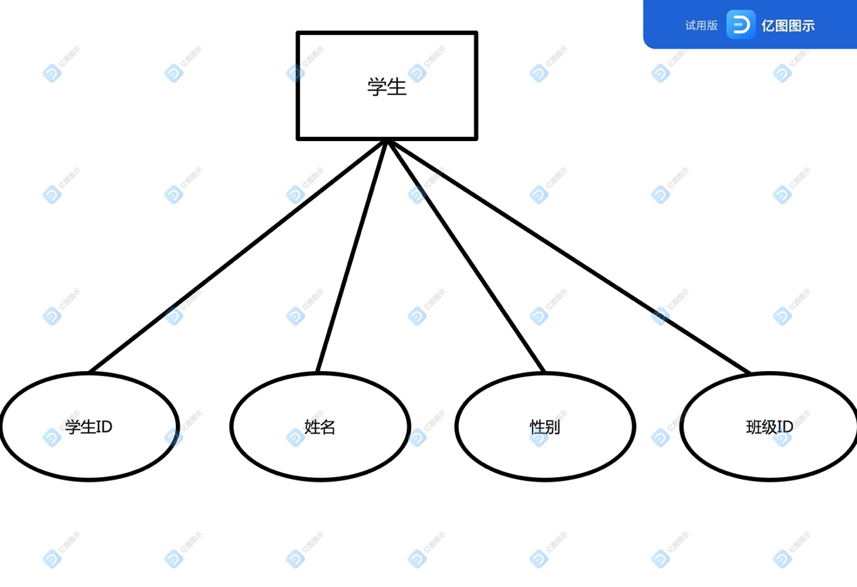2-1 学生实体E-R图

图2-2班级实体E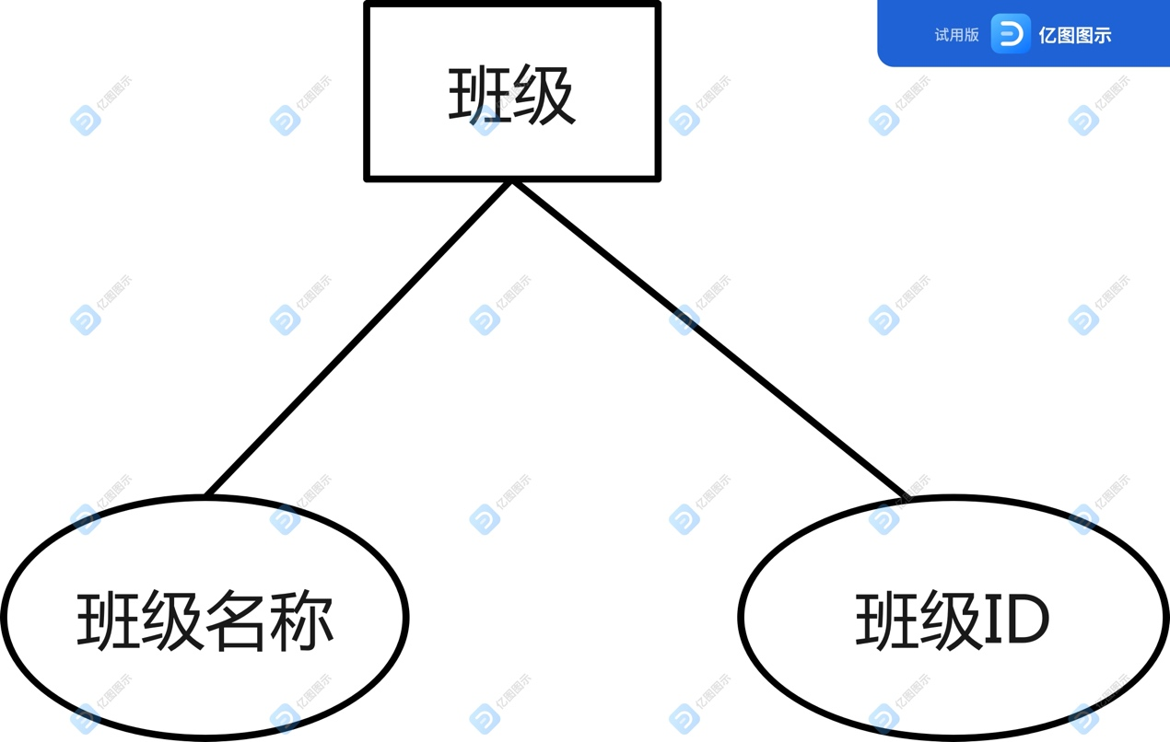-R图

图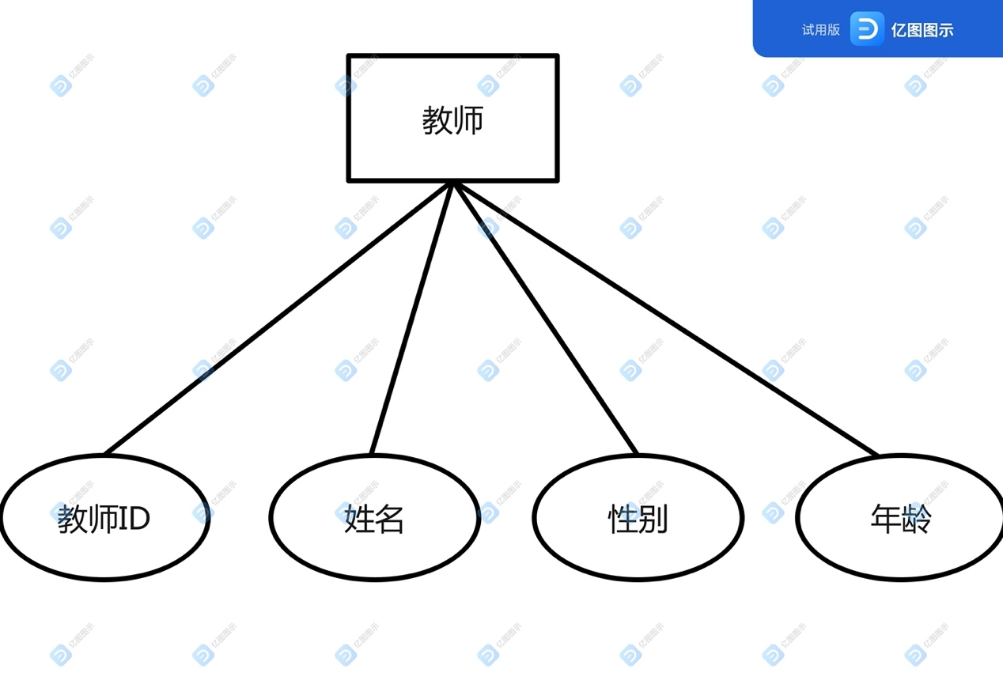2-3 教师实体E-R图

图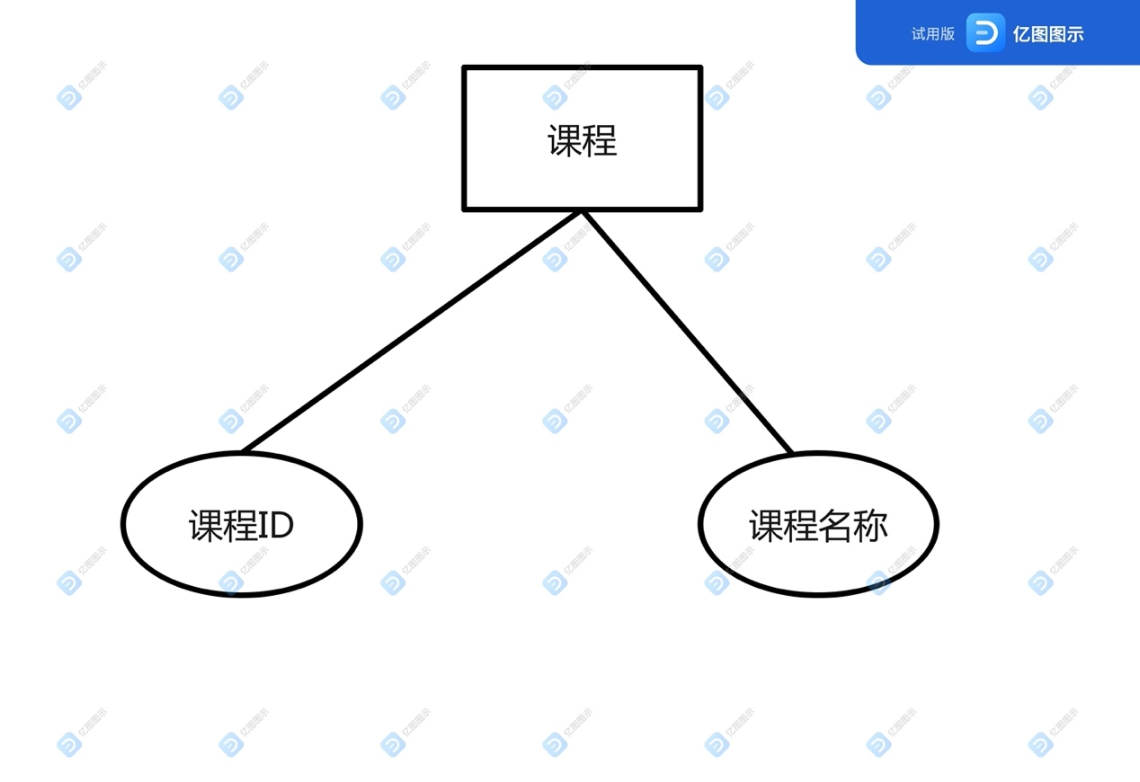2-4 课程实体E-R图

图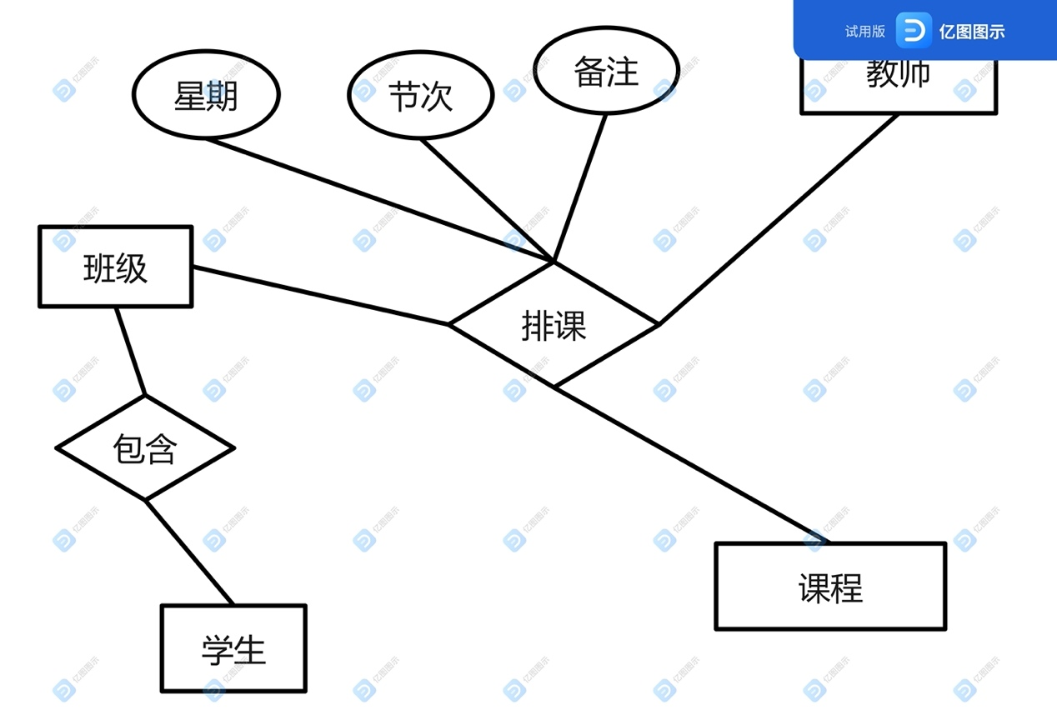2-5 E-R总图

1. **逻辑结构设计：**

将E-R图转换成关系模式，并注明主码和外码；

1. 学生(学生ID,姓名，性别，班级ID)
2. 班级(班级ID，班级名称)该关系属于3NF。
3. 教师(教师ID,性别，姓名，年龄)该关系属于3NF。
4. 课程(课程ID，课程名称)该关系属于3NF。
5. 课程表(学生ID，班级ID，教师ID，星期，节次，备注)其中学生ID, 班级ID,教师ID既组成该表的主键，又是该表的外键。

表3-1 student学生表

|  |  |  |  |  |
| --- | --- | --- | --- | --- |
| 字段名 | 含义 | 数据类型 | 约束 | 主键/外键 |
| studentID | 学生ID | int |  | 主键 |
| name | 姓名 | Char(15) |  |  |
| sex | 性别 | Char(5) | 男/女 |  |
| classID | 班级 | int |  | 外键 |

表3-2 class班级表

|  |  |  |  |
| --- | --- | --- | --- |
| 字段名 | 含义 | 数据类型 | 主键/外键 |
| classID | 班级 | int | 主键 |
| className | 班级名称 | Char(20) |  |

表3-3 teacher教师表

|  |  |  |  |  |
| --- | --- | --- | --- | --- |
| 字段名 | 含义 | 数据类型 | 约束 | 主键/外键 |
| teacherID | 教师ID | int |  | 主键 |
| name | 姓名 | Char(15) |  |  |
| sex | 性别 | Char(5) | 男/女 |  |
| age | 年龄 | int |  |  |

表3-4 course课程表

|  |  |  |  |
| --- | --- | --- | --- |
| 字段名 | 含义 | 数据类型 | 主键/外键 |
| courseID | 课程ID | int | 主键 |
| courseName | 课程名 | Char(20) |  |

表3-5 course_schdule课程安排表

|  |  |  |  |  |
| --- | --- | --- | --- | --- |
| 字段名 | 含义 | 数据类型 | 约束 | 主键/外键 |
| classID | 班级 | int |  | 主键/外键 |
| teacherID | 教师ID | int |  | 主键/外键 |
| courseID | 课程ID | int |  | 主键/外键 |
| weeks | 星期 | Char(20) | 在1-7之间 | 主键 |
| lessons | 节次 | Char(20) | 在1-12之间 | 主键 |
| remake | 备注(上课周数) | Char(100) |  |  |

1. **实现：**用SQL语句创建数据库表，导出数据库表结构（见Navicat如何导出Word及Excel格式表结构.doc）；

表4-1 class表结构

|  |  |  |  |  |  |
| --- | --- | --- | --- | --- | --- |
| 字段名 | 字段类型 | 长度 | 是否为空 | 默认值 | 备注 |
| classID | int |  | NO |  |  |
| className | char | 20 | YES |  |  |

表 4-2 course表结构

|  |  |  |  |  |  |
| --- | --- | --- | --- | --- | --- |
| 字段名 | 字段类型 | 长度 | 是否为空 | 默认值 | 备注 |
| courseID | int |  | NO |  |  |
| courseName | char | 20 | YES |  |  |

图4-3 course_schdule表结构

|  |  |  |  |  |  |
| --- | --- | --- | --- | --- | --- |
| 字段名 | 字段类型 | 长度 | 是否为空 | 默认值 | 备注 |
| classID | int |  | NO |  |  |
| courseID | int |  | NO |  |  |
| lessons | int |  | NO |  |  |
| remark | char | 100 | YES |  |  |
| teacherID | int |  | NO |  |  |
| weeks | int |  | NO |  |  |

图4-4 student表结构

|  |  |  |  |  |  |
| --- | --- | --- | --- | --- | --- |
| 字段名 | 字段类型 | 长度 | 是否为空 | 默认值 | 备注 |
| classID | int |  | YES |  |  |
| name | char | 15 | NO |  |  |
| sex | char | 5 | NO |  |  |
| studentID | int |  | NO |  |  |

图4-5 teacher表结构

|  |  |  |  |  |  |
| --- | --- | --- | --- | --- | --- |
| 字段名 | 字段类型 | 长度 | 是否为空 | 默认值 | 备注 |
| age | int |  | NO |  |  |
| name | char | 15 | NO |  |  |
| sex | char | 5 | NO |  |  |
| teacherID | int |  | NO |  |  |

1. 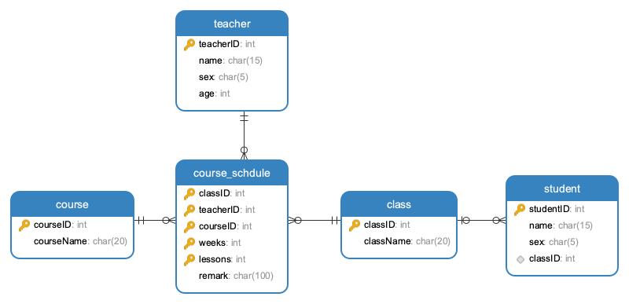**导出ER关系图**（见使用Navicat生成ER关系图并导出.doc）。